
本科毕业设计（论文）开题报告


题目： | ×××××

学生姓名 | ××× | 学 号 | ×××
教学院系 | 计算机科学学院
专业年级 | ×××2010级
指导教师 | ××× | 职 称 | ×××
单 位 | 计算机科学学院

选题的目的和意义
页面设置：单面打印，页边距为上2.5cm，下2.5cm，左3cm，右2.5cm，左侧装订0cm。页眉1.5cm，页脚1.75cm。
正文奇数页眉为本人毕业设计（论文）题目，偶数页眉为“西南石油大学本科毕业设计（论文）”，页码在页脚，页眉和页脚均为五号宋体、居中。

选题的背景
根据西教务处南石油大学2008届本科生毕业设计（论文）撰写规范做以下示范。

几点说明
- 本模版在word 2003下编辑，建议使用word 2003撰写论文。
- 建议在报告中最多只使用到3级标题。
- 在编排报告时，请各位将样式窗口打开。（“格式”---->“样式和格式”）。
- 如果需要使用一级标题，请点击“样式和格式”窗口中的“标题1”，就可以自动编号。二级，三级标题原理一样。
- 图、表的题头请分别使用“注释标题”样式。
- 有关开题报告的内容结构，以学校撰写规范为标准，本文档仅提供参考；
- 有关论文的排版格式，以本文档为标准，且严格按照执行。

设计的目的和意义
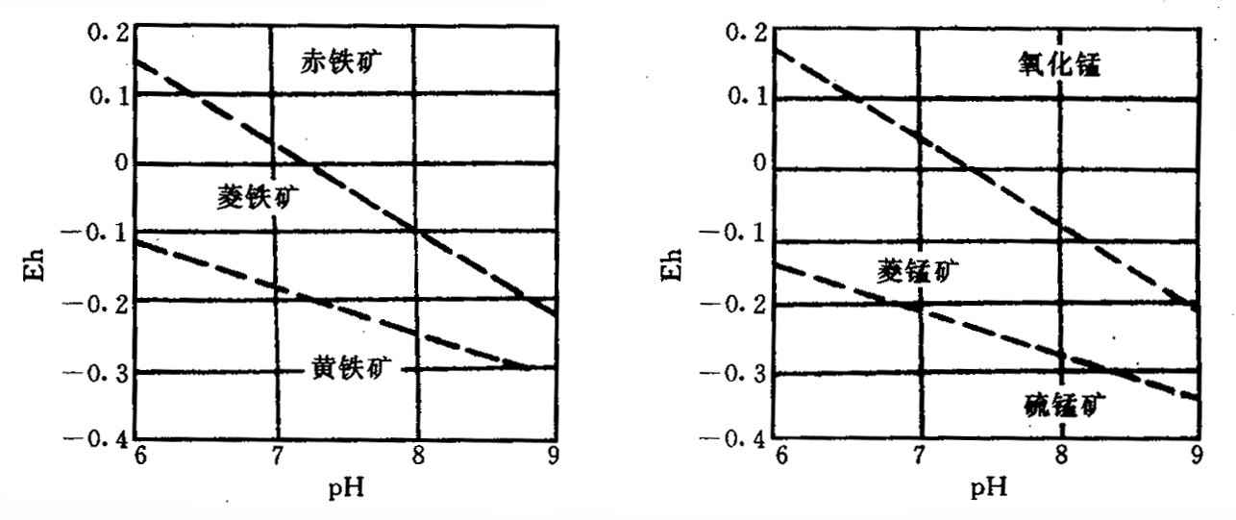
图 1.1各种铁、锰矿物生成时所需要的pH及EH值
插图
毕业设计的插图必须精心制作，线条要匀称，图面要整洁美观。每幅插图应有图序和图题，图序和图题应放在图位下方居中处。图应在描图纸或在洁白纸上用墨线绘成，也可以用计算机绘图。

选题的技术现状
xxxxxxxxxxxxxxxxxxxxxxxxxxxxxxxxxxxxxxxxxxxxxxxxxxxxxxxxxxxxxxxxxxxxxxxxxxxxxxxxxxxxx

选题的意义
xxxxxxxxxxxxxxxxxxxxxxxxxxxxxxxxxxxxxxxxxxxxxxxxxxxxxxxxxxxxxxxxxxxxxxxxxxxxxxxxxxxxxxxxxxxxxxxxxxxx

题目的主要内容
xxxxxxxxxxxxxxxxxxxxxxxxxxxxxxxxxxxxxxxxxxxxxxxxxxxxxxxxxxxxxxxxxxxxxxxxxxxxxxxxxxxxxxxxxxxxxxxxxxxxx

任务概述
表 2.1 矿物名称
矿物名称 | 比重 | 矿物名称 | 比重
金刚石 | 3.51 | 钙铝石榴石 | 3.53
石 墨 | 2.25 | 锆英石 | 4.60-4.70
黄铁矿 | 5.00 | 蓝晶石 | 3.56-3.68

每个表格应有自己的表序和表题，表序和表题应写在表格上方正中，表序后空一格书写表题。表格允许下页接写，表题可省略，表头应重复写，并在右上方写“续表××”。

设计的总体结构描述
xxxxxxxxxxxxxxxxxxxxxxxxxxxxxxxxxxxxxxxxxxxxxxxxxxxxxxxxxxxxxxxxxxxxxxxxxxxxxxxxx

设计的各个功能模块描述
xxxxxxxxxxxxxxxxxxxxxxxxxxxxxxxxxxxxxxxxxxxxxxxxxxxxxxxxxxxxxxxxxxxxxxxxxxxxxxxxxxxxxxxxx

设计的预期结果
xxxxxxxxxxxxxxxxxxxxxxxxxxxxxxxxxxxxxxxxxxxxxxxxxxxxxxxxxxxxxxxxxxxxxxxxxxxxxxx

设计的技术路线

开发工具和开发环境
xxxxxxxxxxxxxxxxxxxxxxxxxxxxxxxxxxxxxxxxxxxxxxxxxxxxxxxxxxxxxxxxxxxxxxxxxxxxxxxxxxxxxxxxxx

设计的思路与方法
xxxxxxxxxxxxxxxxxxxxxxxxxxxxxxxxxxxxxxxxxxxxxxxxxxxxxxxxxxxxxxxxxxxxxxxxxxxxxxxxxxxxxxxxx

可行性分析
xxxxxxxxxxxxxxxxxxxxxxxxxxxxxxxxxxxxxxxxxxxxxxxxxxxxxxxxxxxxxxxxxxxxxxxxxxxxxxxxxxxxxxxxxxxxxx

重点与难点分析
xxxxxxxxxxxxxxxxxxxxxxxxxxxxxxxxxxxxxxxxxxxxxxxxxxxxxxxxxxxxxxxxxxxxxxxxxxxxxxxxxxxxxxx

设计的时间进度安排
xxxxxxxxxxxxxxxxxxxxxxxxxxxxxxxxxxxxxxxxxxxxxxxxxxxxxxxxxxxxxxxxxxxxxxxxxxxxxxxxxxxxxxxxxxxxxxxxxxxxxxxxxxxxxxxxxxxxxxxxxxxxxxxxxxxxxxxxxxxxxxxxxxxxxxxxxxxxxxxxxxx

已有的参考文献
图书格式
[序号]主要责任者.文献题名.出版地：出版者，出版年.起止页码
例：
[1]毛利锐，沈灌群.中国教育通史.济南：山东教育出版社，1988.20-22
期刊格式
[序号]主要责任者.文献题名.刊名，年，卷（期）：起止页码
例：
[2]王英杰，高益民.高等教育的国际化.清华大学教育研究，2000，（2）：13-16
其它格式
[序号]主要责任者.文献题名
例：
[3]清华大学校史编辑室.清华大学史料选编
[4]GB151-89.钢制管壳式换热器

